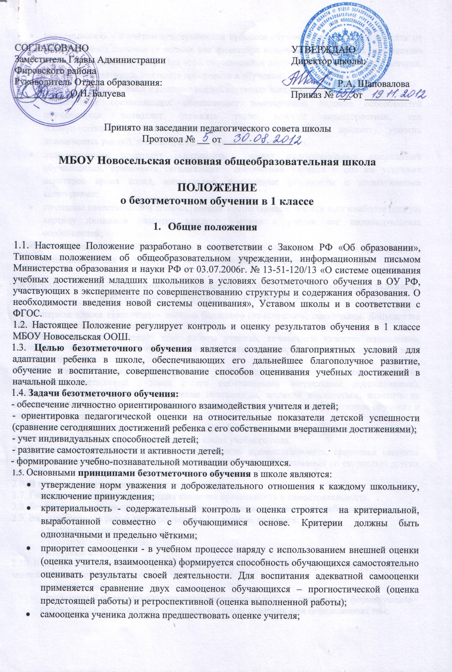
- непрерывность - с учётом непрерывности процесса обучения, предлагается перейти от традиционного понимания оценки как фиксатора конечного результата к оцениванию процесса движения к нему. При этом обучающийся получает право на ошибку, которая, будучи исправленной, считается прогрессом в обучении;
- сочетание качественной и количественной составляющих оценки;
- качественная составляющая обеспечивает всестороннее видение способностей обучающихся, позволяет отражать такие важные характеристики, как коммуникативность, умение работать в группе, отношение к предмету, уровень прилагаемых усилий, индивидуальный стиль мышления и т.д.;
- количественная позволяет выстраивать шкалу индивидуальных приращений обучающихся, сравнивать сегодняшние достижения ученика с его же успехами некоторое время назад, сопоставлять полученные результаты с нормативными категориями;
- сочетание качественной и количественной составляющих оценки даёт наиболее полную картину динамики развития каждого ученика с учётом его индивидуальных особенностей;
- естественность процесса контроля и оценки - контроль и оценка должны проводиться в естественных для обучающихся условиях, снижающих стресс и напряжение.

- Организация системы оценивания учебных достижений младших школьников в условиях безотметочного обучения в соответствии с ФГОС.

2.1. В первом классе исключается система балльного (отметочного) оценивания. Допускается словесная объяснительная оценка.
2.2. Оцениванию не подлежат: темп работы ученика, личностные качества школьников, своеобразие их психических процессов (особенности памяти, внимания, восприятия, темп деятельности и др.).
2.3. Оцениванию подлежат индивидуальные учебные достижения обучающихся (сравнение сегодняшних достижений ребенка с его собственными вчерашними достижениями). Необходимо поощрять любое проявление инициативы, желание высказаться, ответить на вопрос, поработать у доски. Оценивание должно быть направлено на эффективное обучение и научение ребенка.
2.4. В течение первого полугодия первого года обучения контрольные работы не проводятся. Итоговые контрольные работы проводятся в конце учебного года.
2.5.Динамику формирования навыка чтения можно проанализировать, сравнивая скорость чтения одного и того же ребенка в течение учебного года, не сравнивая со скоростью других детей.
2.6. В первом классе домашние задания не задаются.
2.7. Главными критериями оценивания являются правильность и самостоятельность.
2.8. Безотметочное обучение устанавливается в 1 классе в течение всего учебного года.
2.9. Видами контроля результатов обучения в 1-х классах являются:
- текущий контроль;
- тематический контроль;
- итоговый контроль.
2.10. В первом классе устанавливаются следующие формы контроля за развитием предметных знаний и умений обучающихся:
- устный опрос;
- письменный опрос; самостоятельные проверочные работы, специально формирующие самоконтроль и самооценку обучающихся после освоения ими определенных тем;
-самостоятельные работы, демонстрирующие умения обучающихся применять усвоенные по определенной теме знания на практике;
- тестовые диагностические задания;
- графические работы: рисунки, диаграммы, схемы, чертежи и т. д.

- Ведение документации

3.1. Документация учителя:
3.1.1. По каждому предмету составляется рабочая программа, которая является основой планирования педагогической деятельности учителя.
3.1.2. Классный журнал является главным документом учителя и заполняется соответственно программе.
3.1.3. Для того, чтобы правильно оценить работу каждого ученика в конце года, учитель ведет систематический учет усвоения детьми тех знаний, умений и навыков, которые внесены в основные требования программы по каждому учебному предмету. В специальных таблицах отмечается усвоение обучающимися конкретных знаний и умений.
3.1.4. В конце учебного года учитель составляет содержательный анализ своей педагогической деятельности, учитывая следующее:
- динамику развития обучающихся за учебный период;
- уровень усвоения обучающимися знаний и умений по основным темам;
- сведения о выполнении программы с указанием успехов и возникших трудностей;
- выводы о причинах проблем, неудач и предложения по их преодолению.
3.2. Администрация школы:
3.2.1. В своей деятельности администрация школы использует для анализа все необходимые материалы учителей и обучающихся (классный журнал, содержательный анализ педагогической деятельности учителя за год) для создания целостной картины учебно-воспитательного процесса в начальной школе.
3.2.2. По итогам года на основе получаемых материалов от учителей администрация проводит анализ работы педагогического коллектива, определяя "проблемные" места, достижения и трудности как обучающихся, так и учителей, и на их основе определяет стратегические задачи на последующий год обучения.

- Права и обязанности субъектов безотметочного обучения

4.1. Между учителями, обучающимися, родителями обучающихся и администрацией школы в рамках безотметочного обучения необходимо строить равноправное сотрудничество. Каждый из участников такого сотрудничества имеет право прежде всего на самооценку своей деятельности, на свое особое аргументированное мнение по поводу оценки одного субъекта деятельности другим.
4.2. Права и обязанности обучающихся
4.2.1. Обучающиеся имеют право:
- на самооценку своих достижений;
- на самостоятельный выбор сложности и количество проверочных знаний;
- на оценку своего творчества и инициативы во всех сферах школьной жизни;
- представить результаты своей деятельности в форме «Папки достижений обучающихся» и публично защитить их;
- на ошибку и время на её ликвидацию.
4.2.2. Обучающиеся обязаны:
- проявлять оценочную самостоятельность в учебной работе;
- овладеть способами оценивания, принятыми в школе.
4.3. Права и обязанности учителя
4.3.1. Учитель имеет право:
- иметь свое оценочное суждение по поводу работы обучающихся;
- самостоятельно определять приемлемые для него формы учета учебных достижений обучающихся.
4.3.2. Учитель обязан:
- соблюдать основные Положения безотметочного обучения:
- соблюдать педагогический такт при оценке результатов деятельности обучающихся;
- работать над формированием у обучающихся самоконтроля и самооценки;
- оценивать не только знания и навыки по предметам, но также уровень paзвития и степень проявления творчества и инициативы обучающихся во всех сферах школьной жизни с помощью способов качественного оценивания;
- фиксировать динамику развития и обученности ученика только относительно его собственных возможностей и достижений;
- доводить до сведения родителей (законных представителей) информацию о достижениях и успехах обучающихся.
4.4. Права и обязанности родителей (законных представителей)
4.4.1. Родитель (законный представитель) имеет право:
- знать о принципах и способах оценивания достижений в школе;
- получать достоверную информацию об успехах и достижениях своего ребенка;
- получать индивидуальные консультации учителя по преодолению проблем и трудностей в обучении своего ребенка.
4.4.2. Родитель (законный представитель) обязан:
- соблюдать такт по отношению к ребенку:
- информировать учителя о возможных трудностях и проблемах ребенка, с которыми родитель (законный представитель) сталкивается в домашних условиях:
- посещать родительские собрания, на которых проводится просветительская работа по оказанию помощи в образовании их детей.

